实验：DHCP配置
- 实验目的
1、DHCP的理解、在路由器上配置；
2、DHCP服务，实现IP地址自动分配；
3、配置VLAN和单臂路由。

- 实验原理
  - 客户机请求 IP（DHCP discover）
  - 服务器响应（DHCP offer）
  - 客户机选择 IP（DHCP request）
  - 服务器确认 IP租约（DHCP ack/DHCP nak）

第一次登录的时候：
- 寻找 Server。当 DHCP 客户端第一次登录网路的时候，也就是客户发现本机上没有任何 IP 资料设定，它会向网路发出一个 DHCPDISCOVER 封包。因为客户端还不知道自己属于哪一个网路，所以封包的来源位址会为 0.0.0.0 ，而目的位址则为 255.255.255.255 ，然后再附上Dhcpdiscover 的信息，向网路进行广播。在 Windows 的预设情形下，Dhcpdiscover 的等待时间预设为 1 秒，也就是当客户端将第一个 Dhcpdiscover 封包送出去之后，在 1 秒之内没有得到回应的话，就会进行第二次 Dhcpdiscover 广播。若一直得不到回应的情况下，客户端一共会有四次 Dhcpdiscover 广播(包括第一次在内)，除了第一次会等待 1 秒之外，其余三次的等待时间分别是 9、13、16 秒。如果都没有得到 DHCP 伺服器的回应，客户端则会显示错误信息，宣告 Dhcpdiscover 的失败。之后，基于使用者的选择，系统会继续在 5 分钟之后再重复一次 Dhcpdiscover 的过程。

2. 提供 IP 租用位址。当 DHCP 伺服器监听到客户端发出的 Dhcpdiscover 广播后，它会从那些还没有租出的位址范围内，选择最前面的的空置 IP ，连同其它 TCP/IP 设定，回应给客户端一个 DHCPOFFER 封包。由于客户端在开始的时候还没有 IP 位址，所以在其 Dhcpdiscover 封包内会带有其 MAC 位址信息，并且有一个 XID 编号来辨别该封包，DHCP 伺服器回应的Dhcpoffer 封包则会根据这些资料传递给要求租约的客户。根据伺服器端的设定，Dhcpoffer 封包会包含一个租约期限的信息。

3. 接受 IP 租约。如果客户端收到网路上多台 DHCP 伺服器的回应，只会挑选其中一个 Dhcpoffer 而已(通常是最先抵达的那个)，并且会向网路发送一个Dhcprequest广播封包，告诉所有 DHCP服务器它将指定接受哪一台伺服器提供的 IP 位址。同时，客户端还会向网路发送一个 ARP 封包，查询网路上面有没有其它机器使用该 IP 位址；如果发现该 IP 已经被占用，客户端则会送出一个 DHCPDECLINE 封包给 DHCP 伺服器，拒绝接受其 Dhcpoffer ，并重新发送 Dhcpdiscover 信息。

- 实验步骤
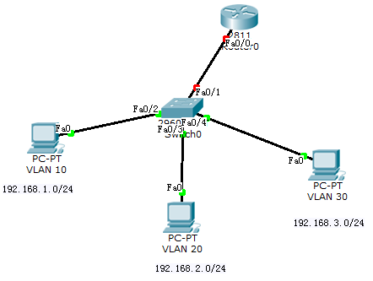
- 交换机配置
- VLAN配置
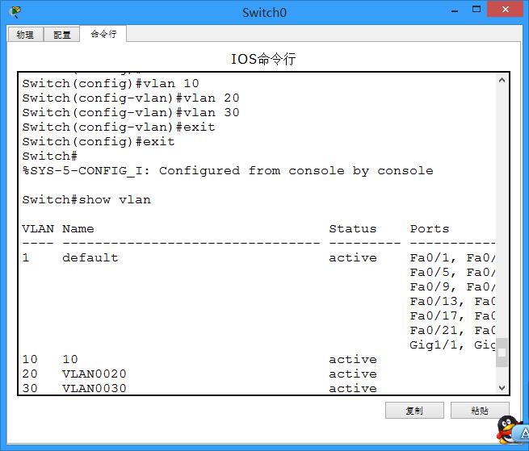
- 划分vlan接口
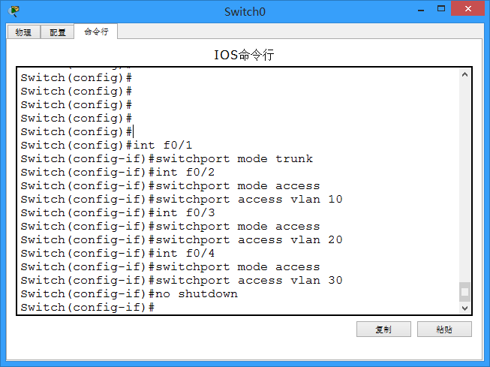

- 路由器的配置
（1）排除地址与子接口配置与VLAN封装
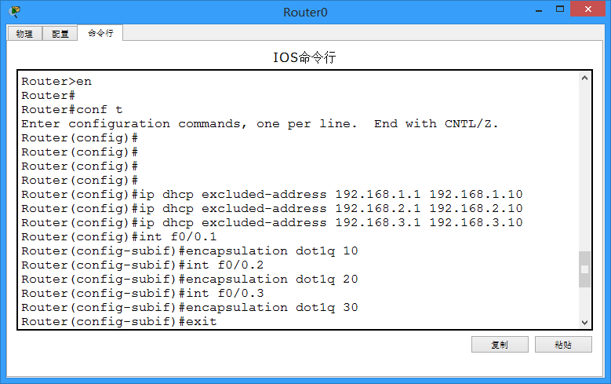
（2）子接口的IP地址配置
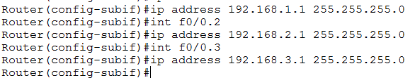

（3）地址池的配置
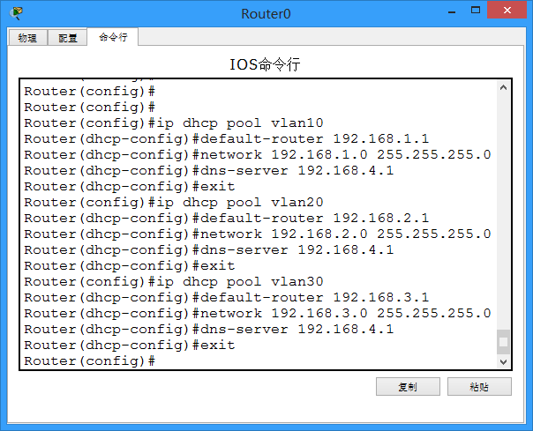

- 验证DHCP的功能
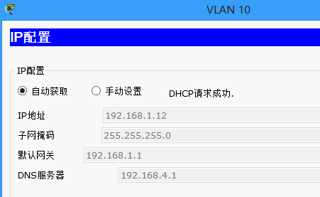
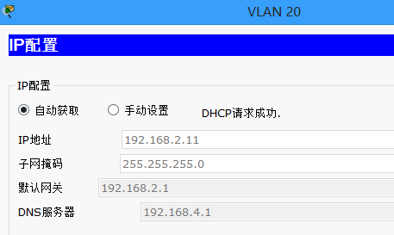
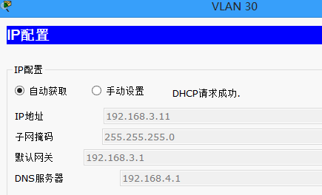

- 实验总结
1、当的客户机无法找到 DHCP服务器时会怎样做？
实际中，当我们的客户机无法找到 DHCP服务器时，它将从 TCP/IP的 B类网段169.254.0.0中挑选一个 IP地址作为自己的 IP地址，而继续每隔 5分钟尝试与 DHCP服务器进行通信（这里的这个 B类地址被称为 APIPA，即自动分配私有 IP地址）。

2、如果DHCP服务器和PC客户机不在同一个网段，请问怎么办？
请关注一下DHCP中继帮助特性。

3、相关的DHCP调试命令：
no service dhcp //停止DHCP服务[默认为启用DHCP服务]
show ip dhcp binding //显示地址分配情况
show ip dhcp conflict //显示地址冲突情况
debug ip dhcp server {events | packets | linkage}
//观察DHCP服务

